九十六學年度第二學期數學第十冊第一次評量試題(第一～四單元)
國小 年 班 座號 姓名

B
AA

一、選擇題：每題2分，共10分
（）1.下面哪一個是的等值分數？（①②③④）
（）2.把分數的分子和分母同乘以一個比1大的整數，使新分數和原分數等值的方法稱為什麼？（①擴分②通分③等分④約分）
（）3.圓形的對稱軸有幾條？（①1條 ②2條
③3條 ④無限多條）
（）4. ＞ □中可能是多少？（①6 ②7③3 ④9）
（）5.一個分數的分子一樣大時，分母愈大，分數愈如何？(①大②小③不變④不一定)
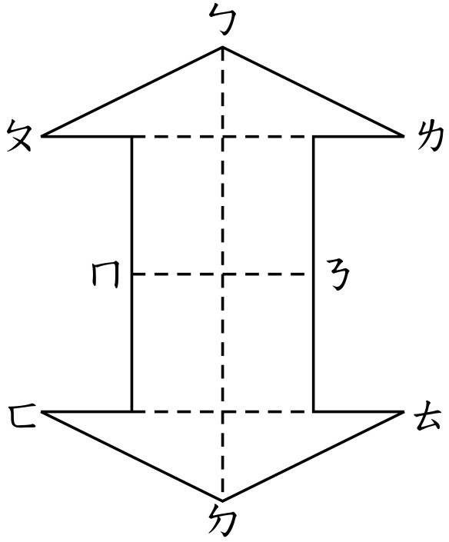
二、看圖回答問題：每題2分，共8分

- 以線段ㄅㄉ為對稱軸時，點ㄆ的對稱點是點
（ ）；點ㄈ的對稱點是點（ ）
2.以線段ㄇㄋ為對稱軸時，邊ㄅㄆ的對稱
邊是邊（ ）；邊ㄅㄌ的對稱邊是邊
（）。
3.線段ㄇㄍ是10公分，線段ㄇㄋ是（ ）公分
4.角ㄅ105度，角ㄉ（ ）度
三、填一填：每題2分，共12分
⑴ $\frac{\text{36}}{\text{36}}$＝$\frac{\left( \right)}{\text{23}}$＝$\frac{\left( \right)}{\text{57}}$＝$\frac{\left( \right)}{\text{78}}$＝1

⑵ $\frac{3}{5}$＝$\frac{6}{\left( \right)}$＝$\frac{\left( \right)}{\text{20}}$＝$\frac{\left( \right)}{\text{35}}$＝$\frac{\text{36}}{\left( \right)}$＝$\frac{\left( \right)}{\text{90}}$

⑶ $1\frac{3}{4}$＝$1\frac{\left( \right)}{8}$＝$1\frac{\left( \right)}{\text{12}}$＝$1\frac{\text{21}}{\left( \right)}$＝$1\frac{\text{30}}{\left( \right)}$

（4）

（5）

（6）把分數的分子和分母同時乘以一個比1大的
整數，使新分數與原分數等值的方法叫做（ ）
四、畫出下面各圖形的對稱軸：每題2分，共6分
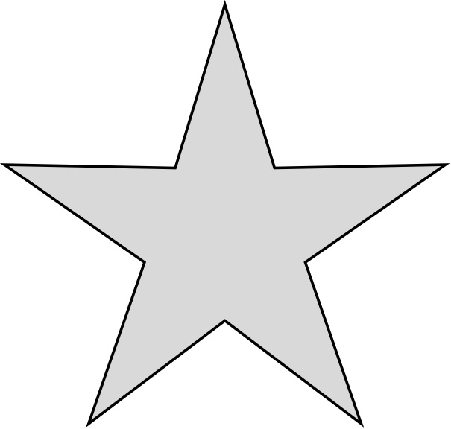
五、算算看：每題2分，共16分
⑴－ ⑵－

⑶＋ ⑷＋

⑸ ⑹
＝
＝＝

（7） | （8）
六、以虛線為對稱軸畫出下列圖形的另一半共4分
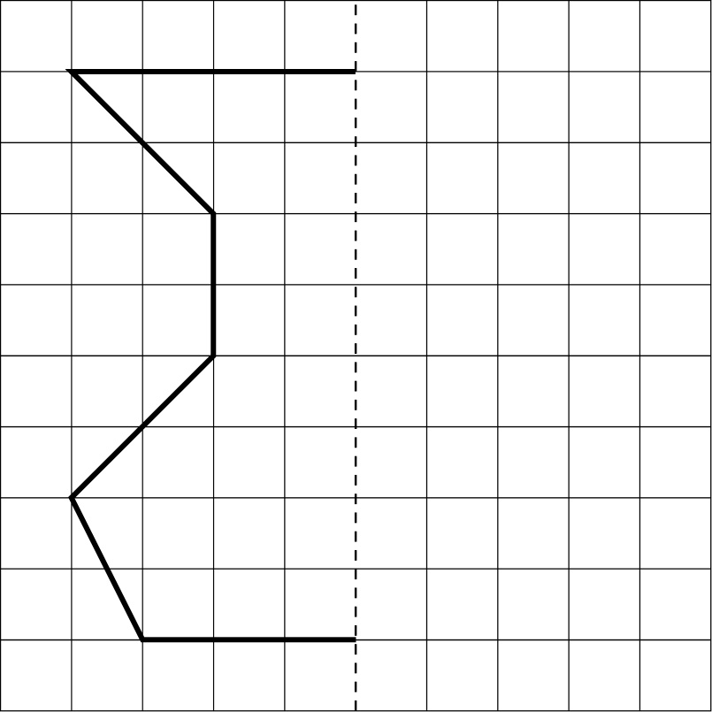

七、在（ ）裡填入＞、＜或＝：每格2分，共12分
⑴ （） | ⑵ （）
⑶ （） | ⑷ （）
⑸ （） | ⑹ （）

八、應用題：每題4分，共32分
⑴小華的水壺能裝 公升的水，小英的水壺能裝 公斤的水，誰的水壺能裝比較多的水？

答：

⑵小狗寶寶重公斤，小貓咪咪比小狗寶寶重公斤，寶寶和咪咪共重幾公斤？
，
答：公斤

3.小玲家每天早餐吃 盒雞蛋，一星期共吃掉
幾盒雞蛋？
，
答：小時

⑷汽車的汽油有公升，從基隆開到屏東用了公升，還剩下幾公升的汽油？

5.爸爸採了 公斤橘子，送給阿姨 公斤後，爸爸又買了 公斤，現在家裡有 公斤的橘子？
－＝＝
答：公升

6.長方形的長是 公分，寬是 公分，長方形的面積是幾平方公分？

7.下圖是一個長方形，以線ㄉㄊ為對稱軸，線段
ㄆㄇ是幾公分？此圖形的周長為幾公分？

8.36瓶汽水共重45公斤，4瓶汽水共重幾公斤？

